借动作表征之力，探三角形边之奥秘
——以苏教版小学数学第八册《三角形的三边关系》新授为例
常州市新北区春江中心小学 王红
《义务教育数学课程标准（2011年版）》中指出：“学生学习应当是一个生动活泼、主动的和富有个性的过程。认真听讲、积极思考、动手实践、自主探索、合作交流等，都是学习数学的重要方式。”动手实践作为一种新的数学学习方式是在传统的教学方式的基础上提出的，强调通过动手实践让学生在亲身经历、亲身体验的过程中，自主探究从而解决问题，达到学习目的，培养学生的创新能力和实践能力。这里的动手实践也可以理解为动作表征。所谓动作表征是指“从动作中认知”。在这一表征中，学生的认知多数透过行为而产生，他们的表征是与他们的手足直接动作联系在一起的，这种认知结构是刺激和反应的直接联结。“在动作表征水平，学生的思维必须借助实物或具体物的实际操作活动来完成。”^{[1]}以此帮助学生以更直观的形式去理解、从而解决问题，提升学生思维水平。
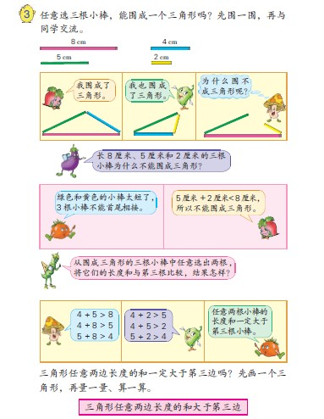
比如苏教版数学四年级下册的《三角形的三边关系》，主要引导学生通过摆小棒的操作，初步发现围成三角形的三根小棒长度之间的关系，并通过画三角形的操作，逐步归纳出三角形的三边关系。在教师的引领下，有序、有效地开展探索活动，并在这一过程中获得数学知识、感悟数学思想、积累活动经验。为了便于学生的探究，笔者设计了以下三次动作表征活动。

活动一：感知规律
师：任意的三条线段都能围成三角形吗？从已有的四根小棒中（8厘米、5厘米、4厘米、2厘米）任意选择三根小棒围一围并做好记录。
生：5厘米、4厘米、2厘米和8厘米、5厘米、4厘米这两种选择可以围成三角形。8厘米、5厘米、2厘米和8厘米、4厘米、2厘米这两种选择不能围成三角形。
师：为什么围不成呢？
生上台演示并交流：上面两根小棒太短了，连不起来。
师：那如果这两边逐渐变长，能围成三角形吗？（能）
师：看来能否围成三角形与边的长短有关系。那你认为怎样的三条线段才能围成三角形呢？
……
活动二：验证规律
师：任意画一个三角形，量出所画三角形的三边长度，算一算，是不是所有的三角形都符合这样的规律。
呈现学生资源（直角、锐角、钝角）
交流揭示：三角形中任意两边长度之和大于第三边。
活动三：特例研究
师：刚才我们研究了大于第三边的、小于第三边的，还有哪一种没有研究的？（等于的情况）
师：那请同学们思考一下，想一想8厘米、4厘米、4厘米可以围成三角形吗？同桌合作，借助手中的小棒摆一摆。
生：不可以，2个4厘米和8厘米重合了，不能围成三角形。
教师电脑演示完全重合的过程。
总结结论：三角形中任意两边长度之和大于第三边。
第一次操作是基于用小棒围三角形的过程，让学生初步感知任意的三条线段并不都能围成三角形，三角形的三边长度之间有着某种联系。通过对已围成的三角形的三边关系进行探究，初步感知三边的关系。第二次的画图操作，列举不同类型的三角形，通过量一量、算一算验证三角形的三边关系，从具体的实物操作到纸上画图操作，动作表征与图形表征相互转译，验证规律的同时也是对学生思维水平的提升。第三次的小棒操作是对三边特殊情况的验证，结合电脑演示，从学生手中的实物操作到电脑中更加精确的操作演示，揭示了三角形三边关系的本质。通过这一系列动作表征活动，把三角形的三边关系逐层分解探究，让学生经历探究过程、加深体验，三角形三边关系的本质得到清晰理解与内化。

主要参考文献：
[1]郑毓信.多元表征理论与概念教学[J].小学数学教育，2011（10）

